名称：天津大铁勺餐饮发展有限公司迎水道分店

地址：华苑产业区迎水道138号3003

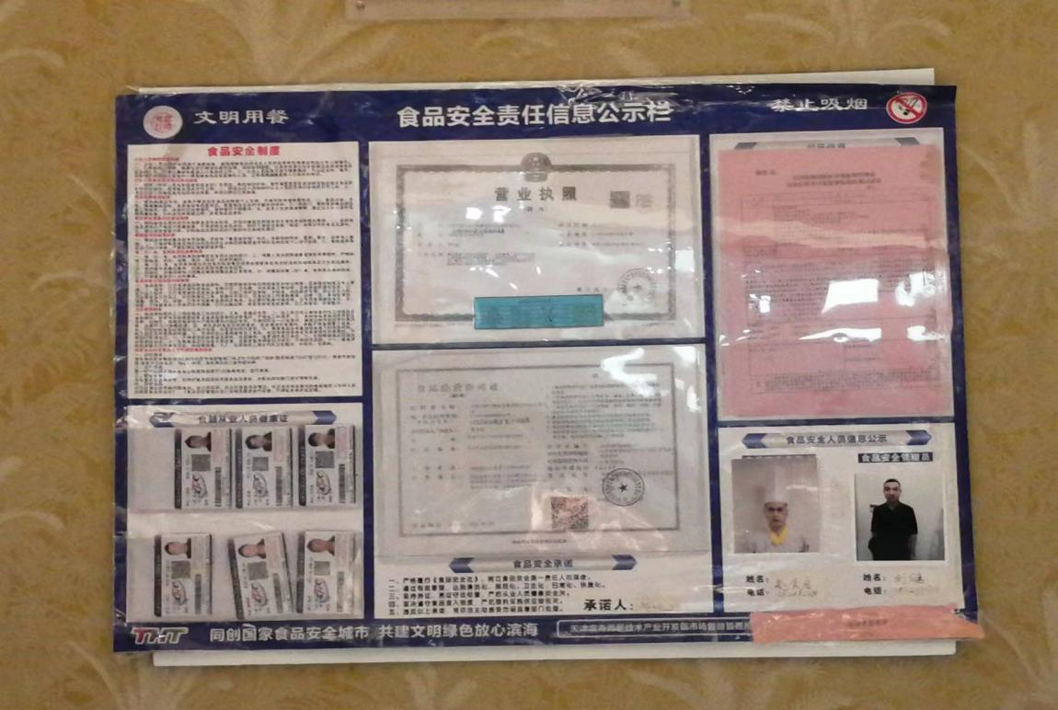公示信息齐全

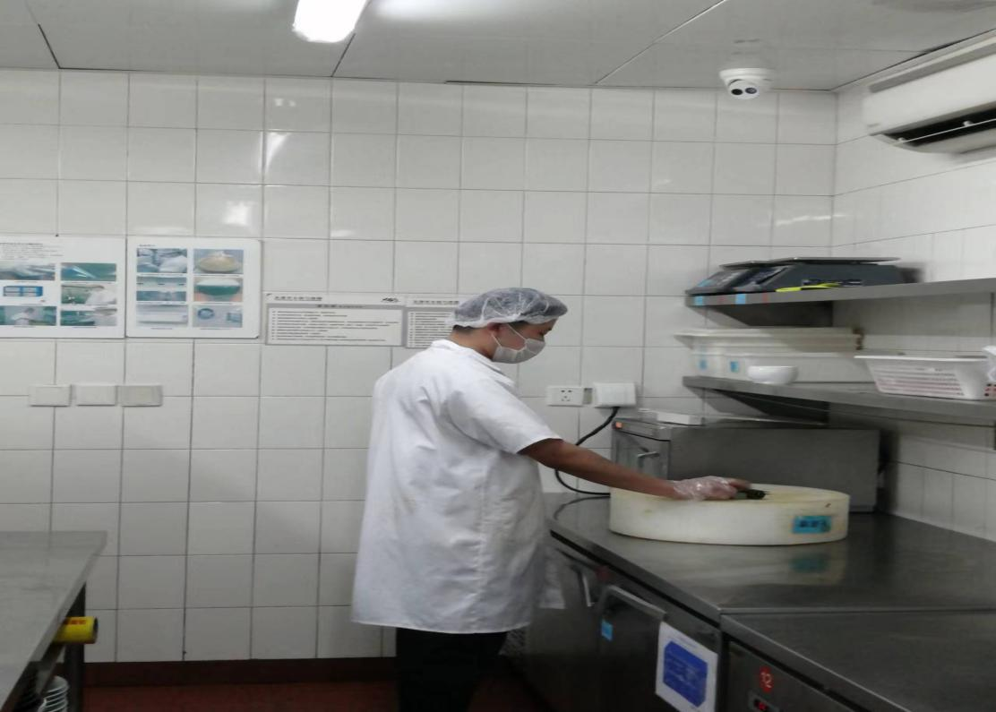专间人员着装整齐

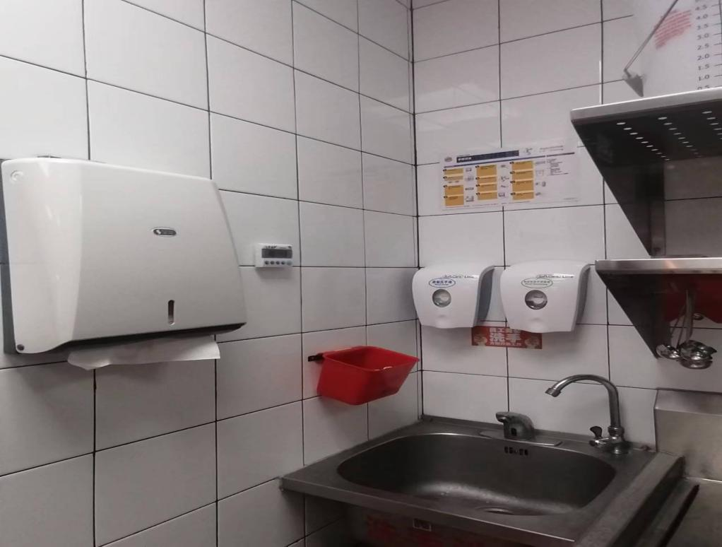二更设施完备

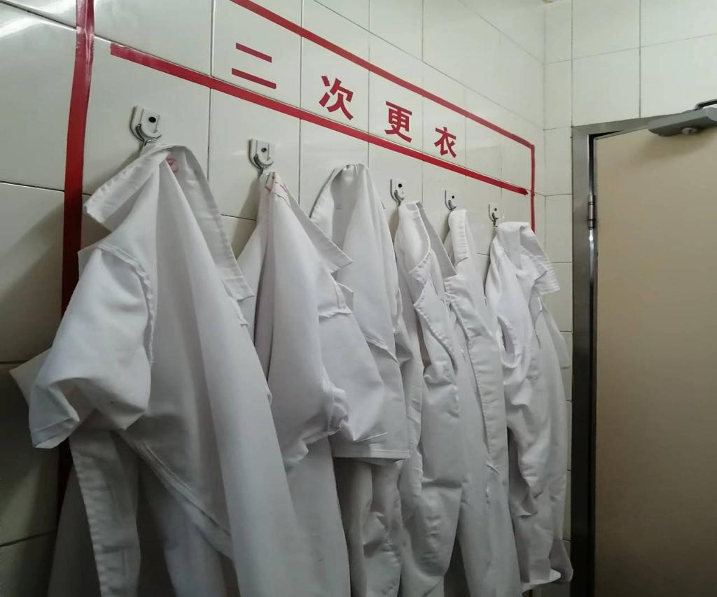

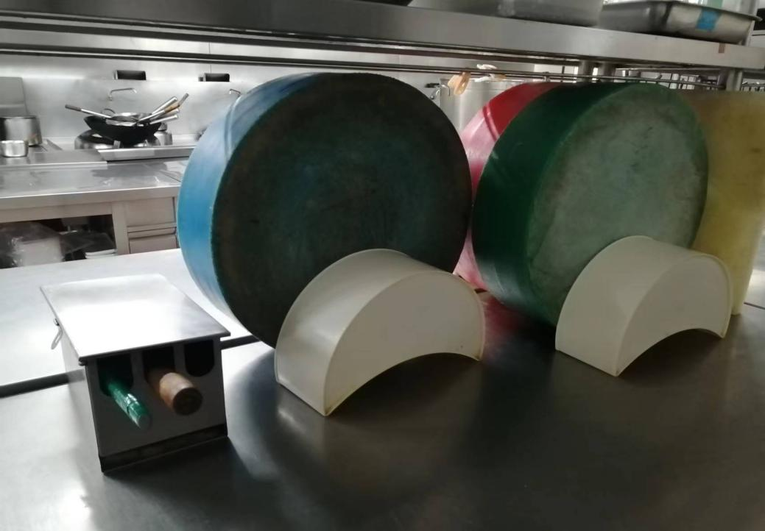砧板、刀具分类使用

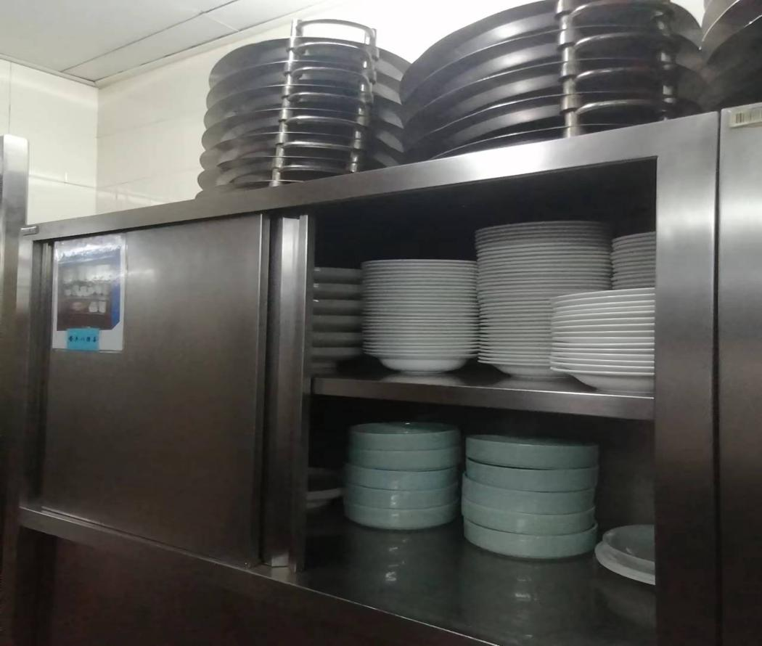餐具洁净且密闭存放